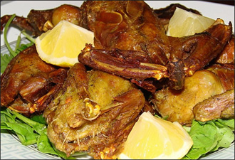

حمام محشي

المقادير:
حمام ( عدد 4 )
1 كوب ارز مصري
2 كوب بصل
فلفل اسود
ملح
دارسين
هيل ناعم
كمون
مكعب مرق دجاج
ورق غار
هيل حب

الطريقة:
يخلط كوب الارز مع كوب بصل ويضاف 2 ملعقه صغيره ملح + فلفل اسود + دارسين+ كمون + هيل ناعم .
ثم يحشى الحمام ويخيط .- يوضع قليل من الدهن في القدر ثم يضاف نصف كوب بصل حتى يصفر ثم يضاف الحمام المحشي ويوضع على حراره هادئة .
ويضاف هيل حب + مكعب مرق دجاج+ ورق غار+ زعفران + فلفل اسود يترك ساعه حتى ينضج .

